Курс на степике
3 раздел
Баранов Никита Дмитриевич
Содержание

1 Цель работы
Пройти 3 раздел на степике

2 Выполнение раздела
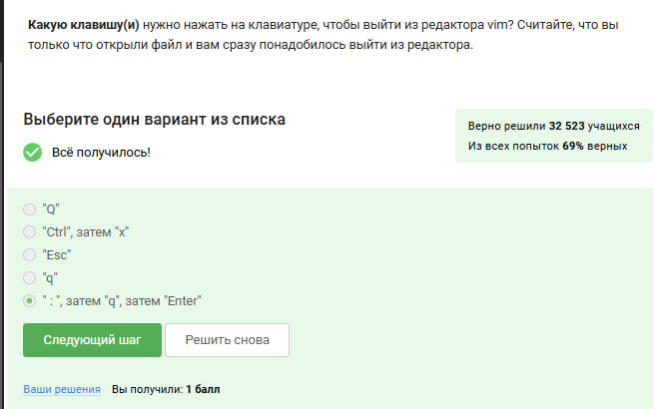
Рис. 1: Как выйти из редактора Vim
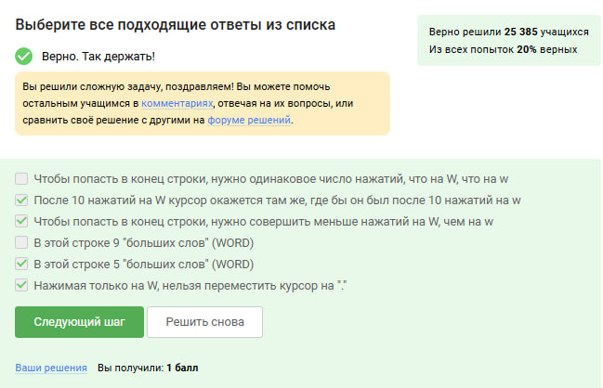
Рис. 2: Разница между W и w в Vim
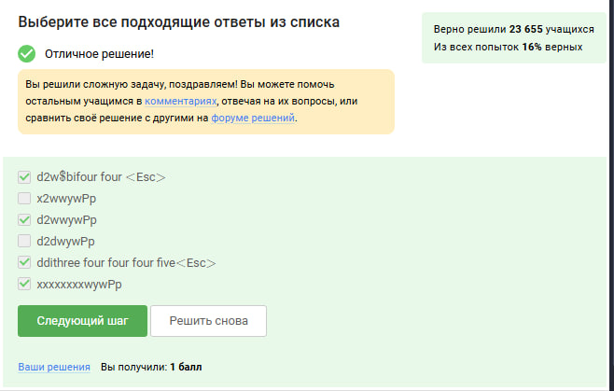
Рис. 3: Команды для редактирования текста
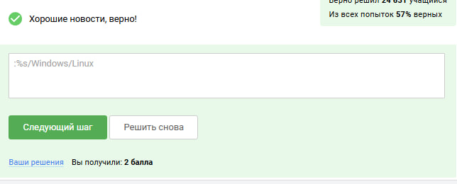
Рис. 4: Замена Windows на Linux
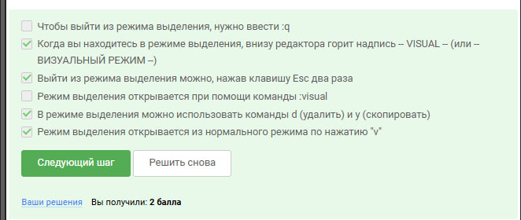
Рис. 5: Работа в визуальном режиме
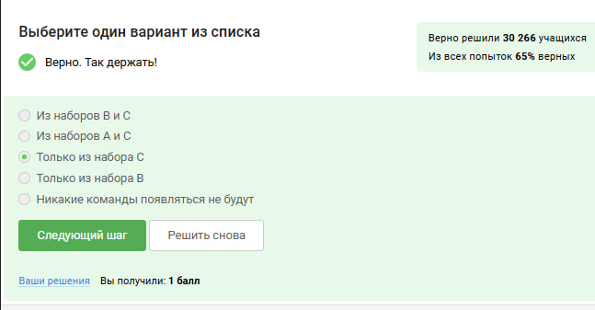
Рис. 6: Выбор файла из наборов
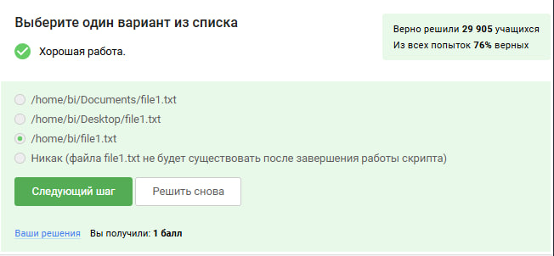
Рис. 7: Расположение file1.txt
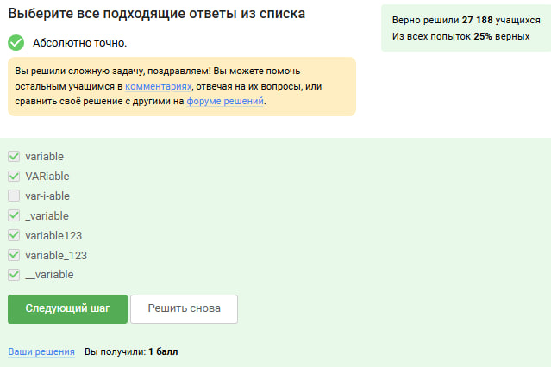
Рис. 8: Допустимые имена переменных
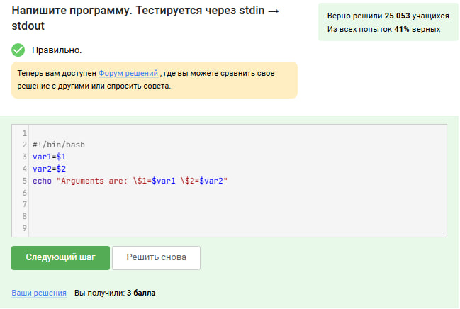
Рис. 9: Вывод аргументов скрипта
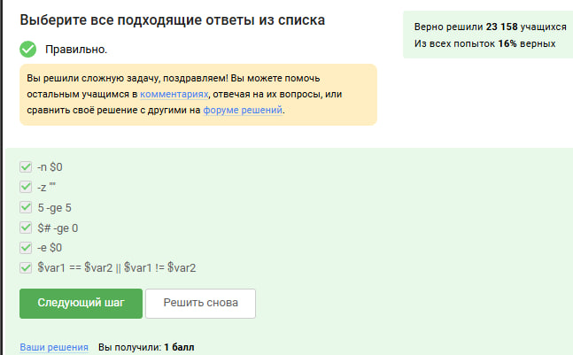
Рис. 10: Проверка условий в bash
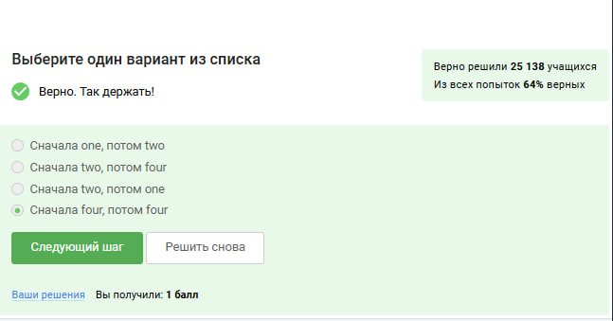
Рис. 11: Порядок выполнения команд
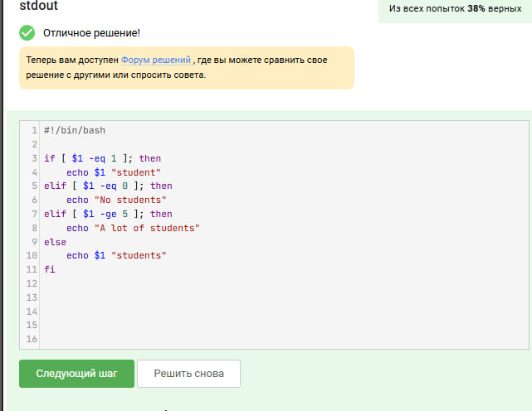
Рис. 12: Скрипт для вывода количества студентов
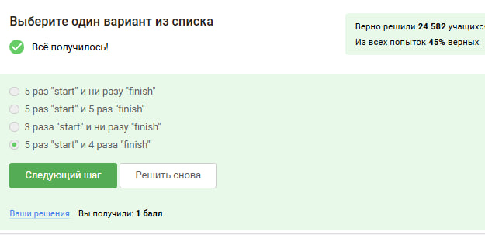
Рис. 13: Циклы и вывод сообщений
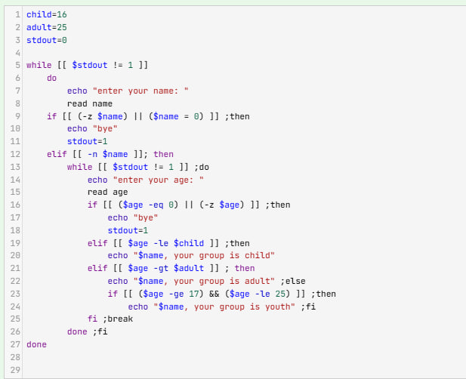
Рис. 14: Скрипт для определения возрастной группы
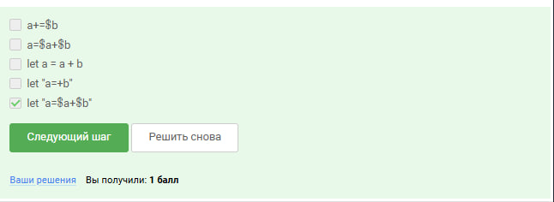
Рис. 15: Арифметические операции в bash
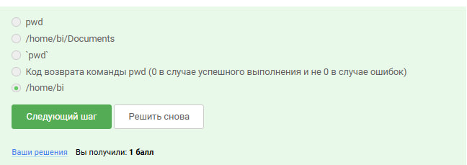
Рис. 16: Результат выполнения команды pwd
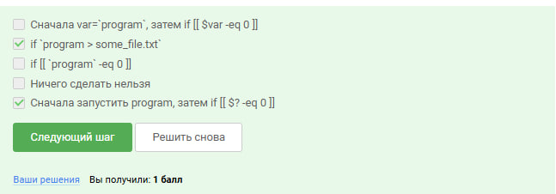
Рис. 17: Проверка успешности выполнения программы
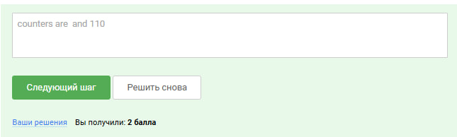
Рис. 18: Результат работы счетчика
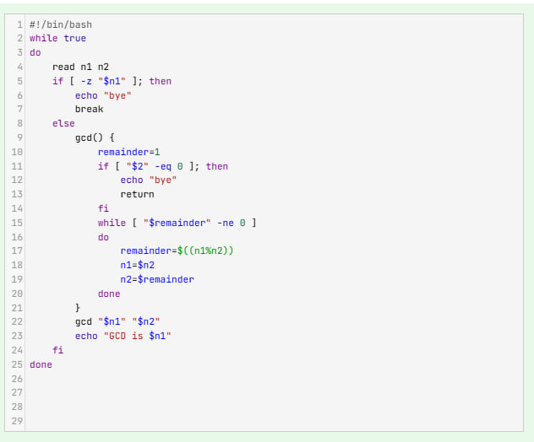
Рис. 19: Скрипт для вычисления НОД
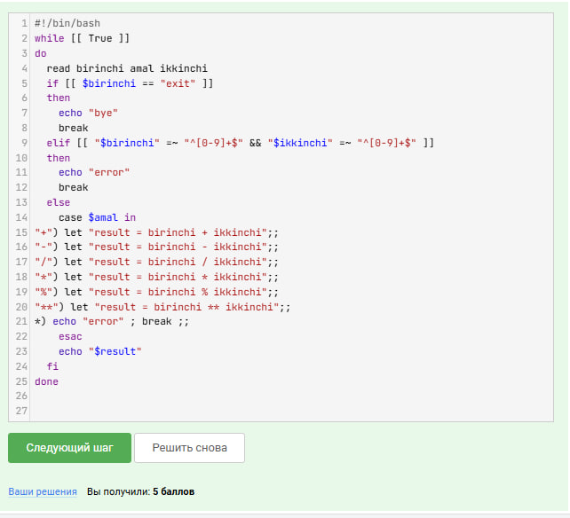
Рис. 20: Калькулятор на bash
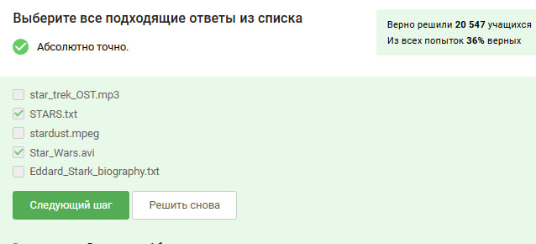
Рис. 21: Поиск файлов по шаблону Star*
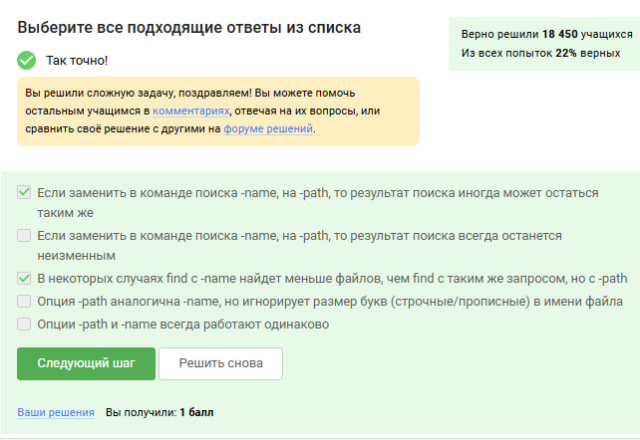
Рис. 22: Сравнение опций -name и -path в find
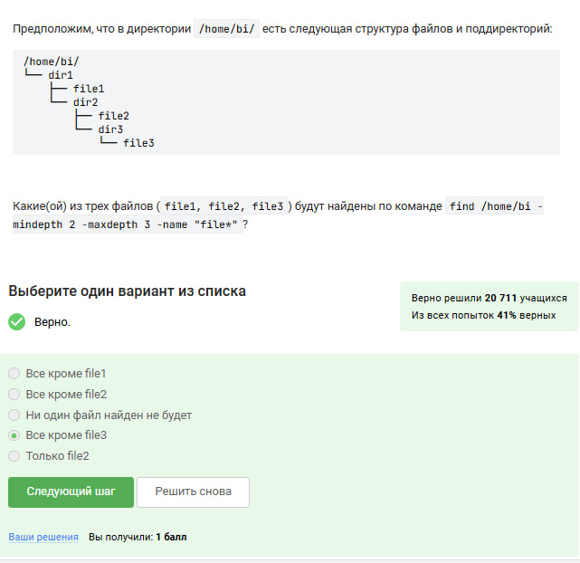
Рис. 23: Поиск файлов с ограничением глубины
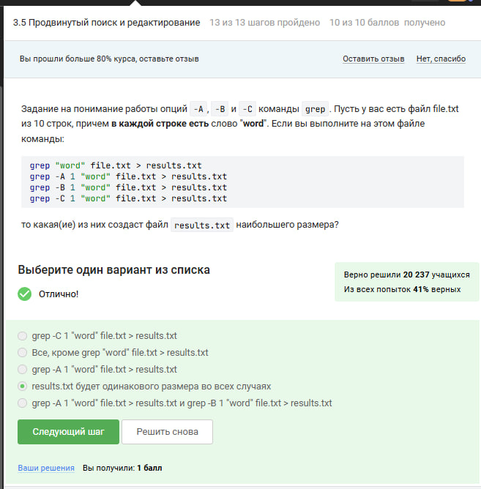
Рис. 24: Сравнение опций grep -A, -B, -C
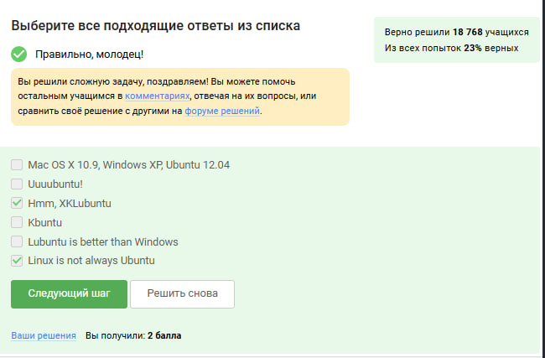
Рис. 25: Поиск строк с помощью sed
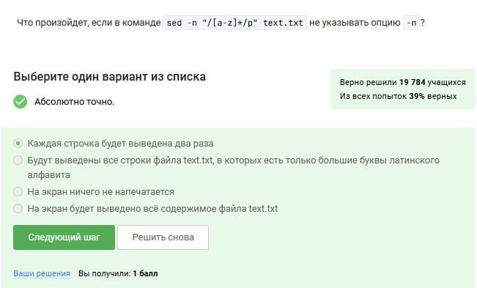
Рис. 26: Работа опции -n в sed
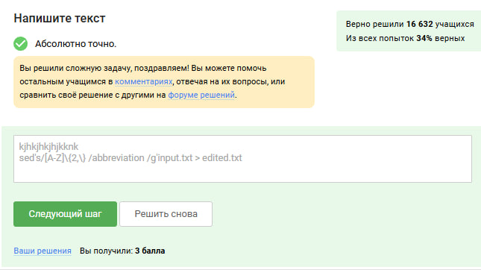
Рис. 27: Пример использования sed
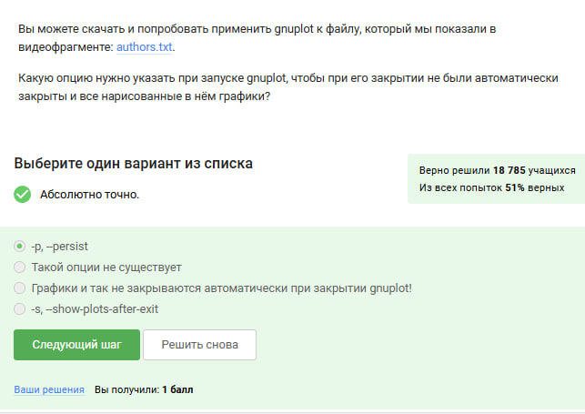
Рис. 28: Настройка осей в gnuplot
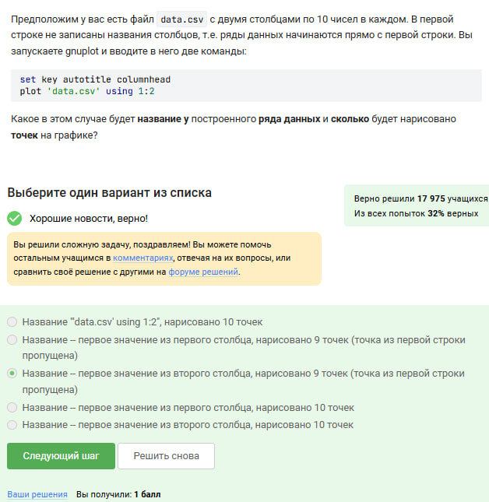
Рис. 29: Построение графиков в gnuplot
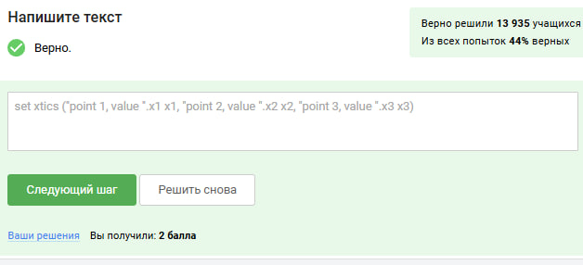
Рис. 30: Кастомизация меток осей
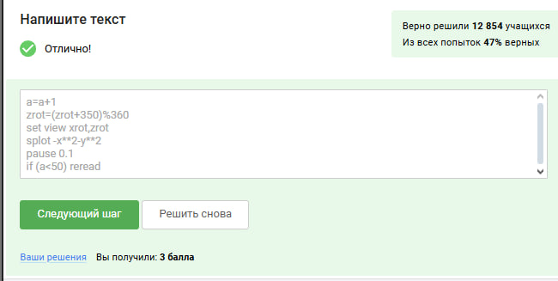
Рис. 31: Анимация в gnuplot
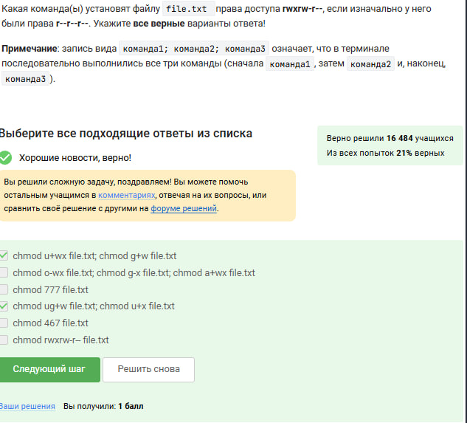
Рис. 32: Установка прав доступа к файлу
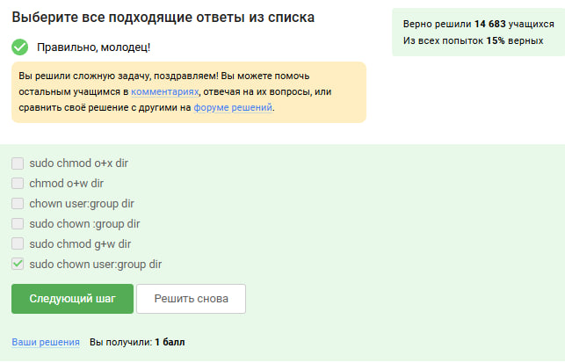
Рис. 33: Изменение владельца и прав директории
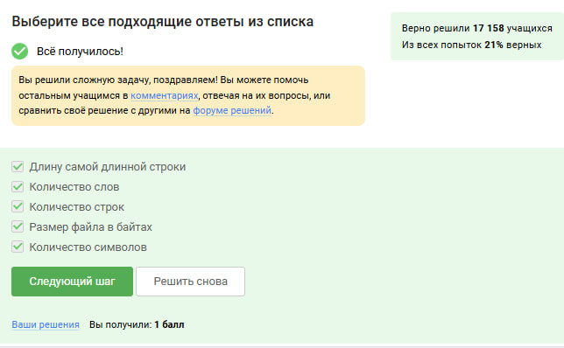
Рис. 34: Информация о файле через wc
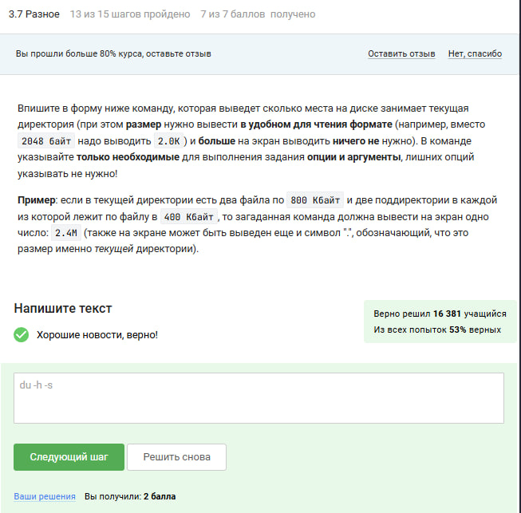
Рис. 35: Проверка размера директории
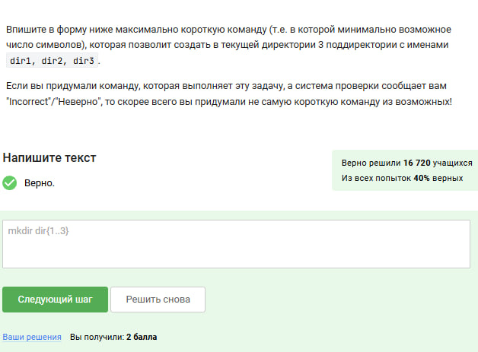
Рис. 36: Создание нескольких директорий

3 Выводы
Мы успешно справились с 3 разделом степика

